Nama : Maulidan Akmal Gandi

NPM : 22312137

Kelas : IF22Dx

Project ini, kelompok kami yang beranggotakan 3 orang membuat website project akhir mengenai destinasi wisata hutan yang ada di provinsi bandar lampung. Kami membagi tugas untuk mempercepat dan mempermudah pembuatan web project akhir yang dikerjakan. Saya bertugas untuk membuat tampilan web development dan web artikel 1(Taman Hutan Raya Wan Abdul Rahman), dan berikut dokumentasi setiap web yang saya kerjakan.

1. Tampilan Header Web Artikel1

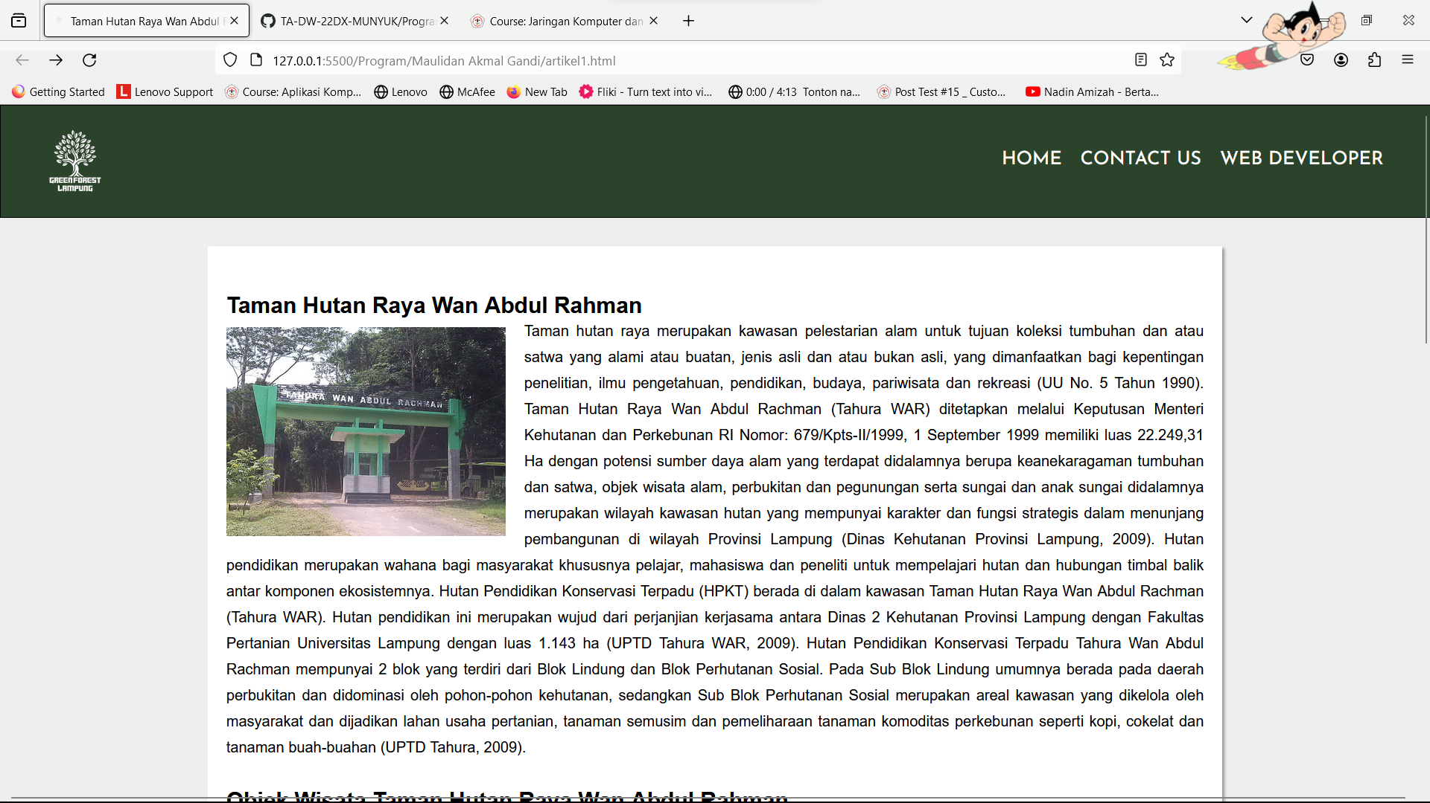

Pada gambar diatas adalah hasil header web artikel 1 yang berisikan 1 selection tag header untuk membuat header pada web artikel 1, 1 section untuk menampilkan logo dan di dalam section terdapat selector class yang bernama area_logo, dan berisi nav bar yang berisikan class yang bernama area_menu dan di dalam nav bar ada 3 tag a untuk menampilkan HOME, CONTACT US, dan WEB DEVELOPER.

1. Tampilan Artikel Web Artikel1

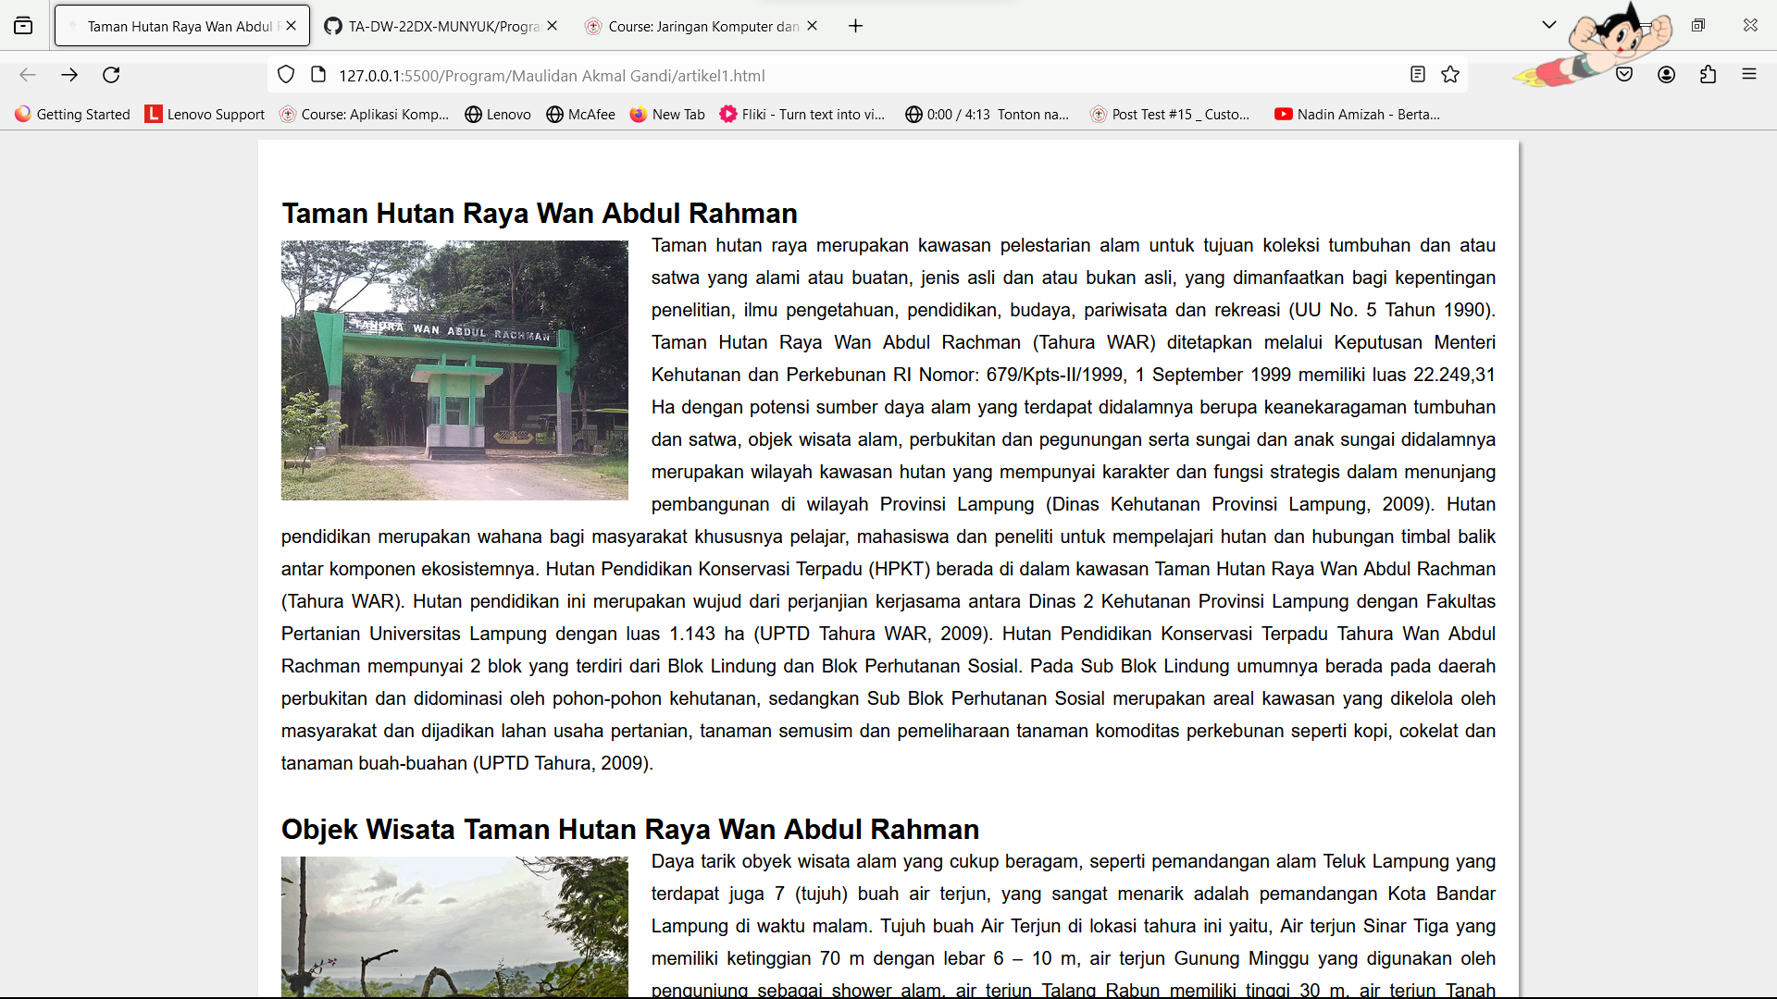

Pada gambar diatas adalah hasil artikel dari web artikel 1 yang berisikan beberapa artikel tentang Tahura WAR yang didalamnya terdapat section berisikan selector class area_artikel, setelah itu di dalamnya ada tag article yang berisikan artikel tentang Tahura WAR didalamnya ada selector tag article img, article h2, dan article p. untuk merapihkan halaman artikel menggunakan selector class clear di dalam div bar.

1. Tampilan Footer Web Artikel1

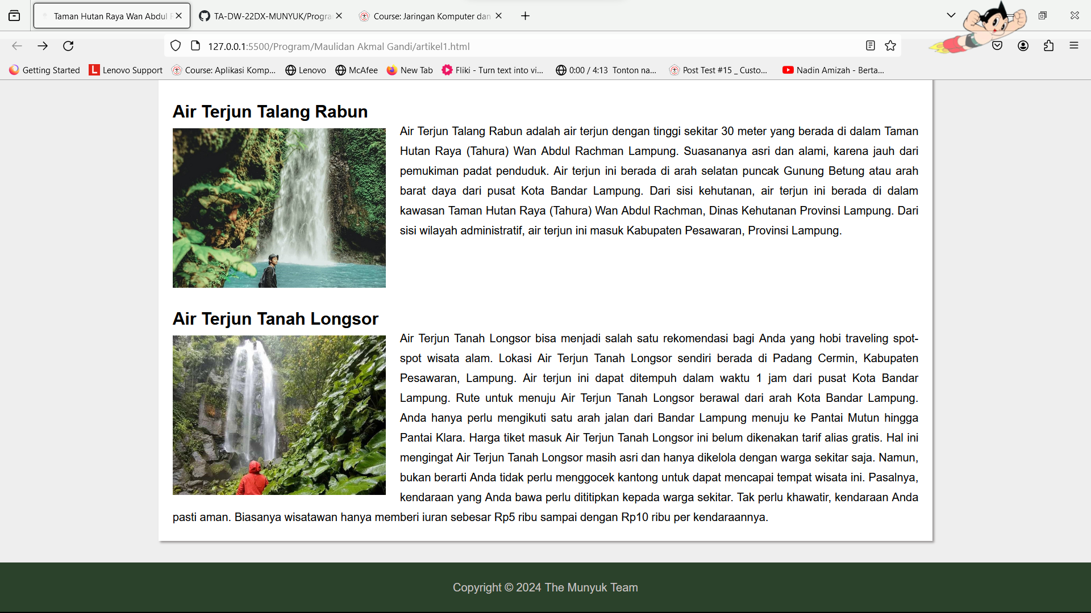

Pada gambar diatas adalah tampilan footer yang menggunakan selector tag footer untuk membuat tampilan footer.

1. Tampilan Responsive Tablet Web Artikel1

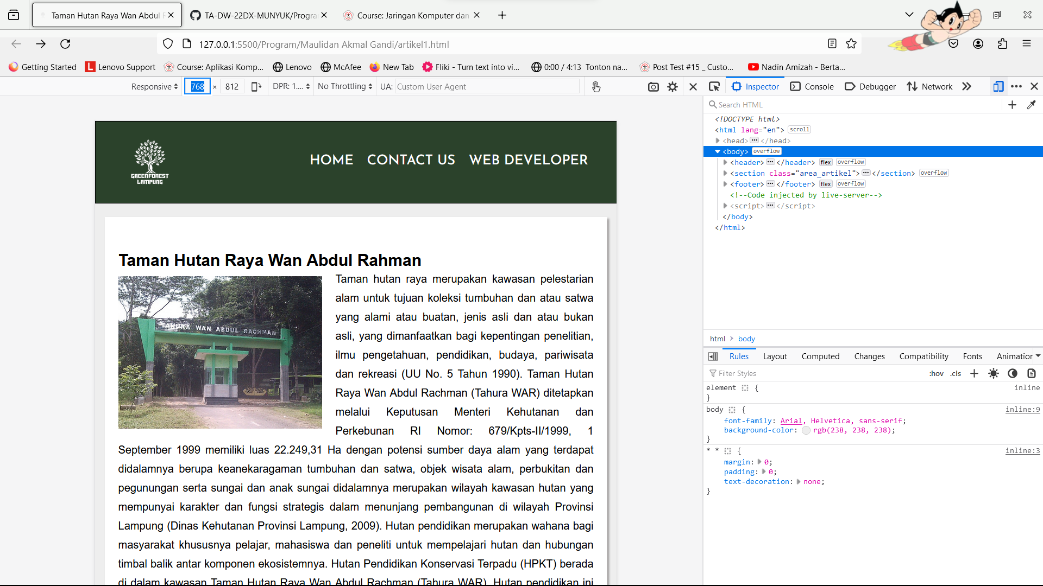

Pada tampilan responsive diatas menggunakan max-width: 768 pixel, dan pada selector tag header, selector class area_artikel, dan selector tag header > selector class area_menu diubah ukuran pada width untuk menyesuaikan ukuran dengan tablet responsive.

1. Tampilan Responsive Mobile Web Artikel1

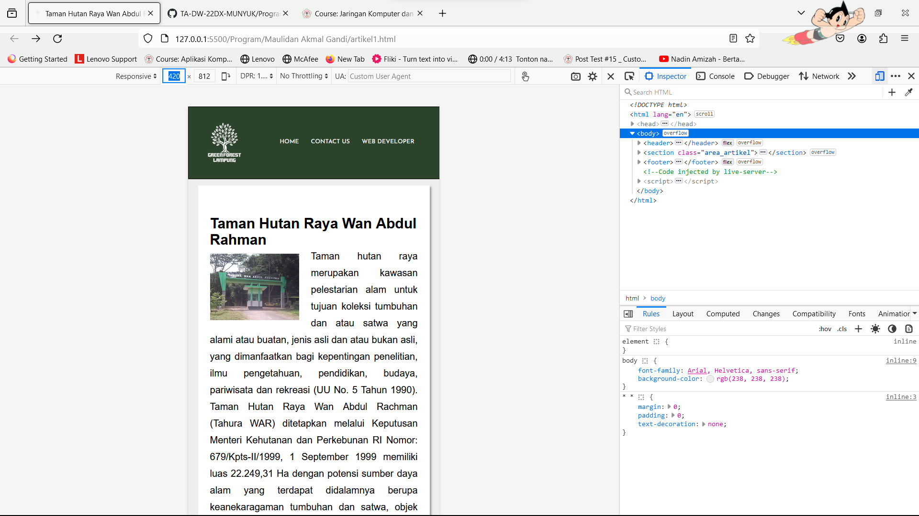

Pada tampilan responsive mobil diatas menggunakan max-width: 420 pixel, dan pada selector tag header, selector class area_artikel, selector tag article img, selector tag header > selector class area_menu > selector tag a, dan selector tag header > selector class area_logo diubah ukuran pada width dan pada selector tag a dirubah ukuran font sizenya untuk menyesuaikan ukuran dengan mobile responsive.

1. Tampilan Halaman Web Developer

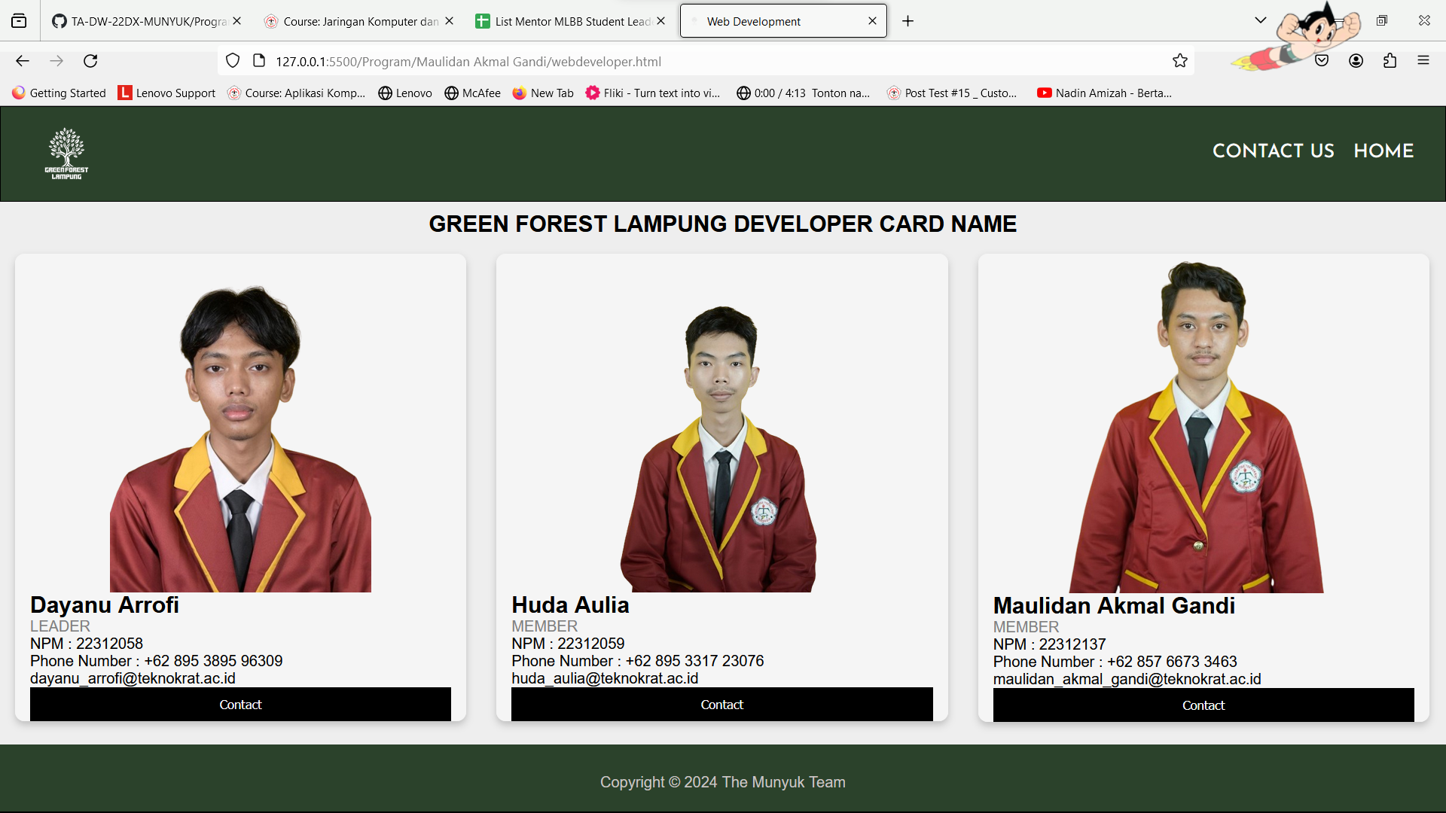

Pada selector tag header didalamnya terdapat section yang berisi class area_logo setelah itu di dalam selector tag header terdapan nav bar di dalamnya terdapat 3 selector tag a yang berisi CONTACT US dan HOME.

Pada tampilan kartu nama terdapat banyak div, selector tag img, selector tag h2 untuk merubah tampilan font, dan beberapa selector tag p yang didalamnya terdapat selector tag button di dalam selector tag button terdapat selector class button dan juga terdapat selector tag br untuk membuat baris baru.

Pada tampilan footer masih sama seperti tampilan web artikel1 yang menggunakan selector tag footer untuk membuat tampilan footer.

1. Tampilan Tablet Responsive pada Web Developer

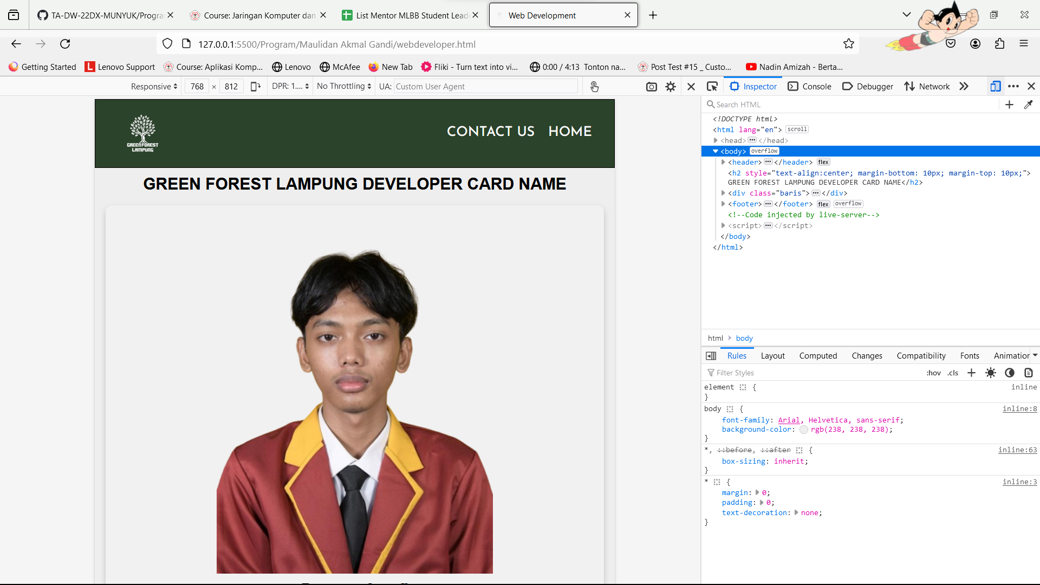

Pada tampilan responsive diatas menggunakan max-width: 768 pixel, header masih sama ukurannya pada tampilan web artikel1 dan yang diubah pada tampilan diatas yaitu pada kartu nama yang diubah yaitu ukuran pada selector class kolom, kartu, button, dan container.

1. Tampilan Mobile Responsive pada Web Development

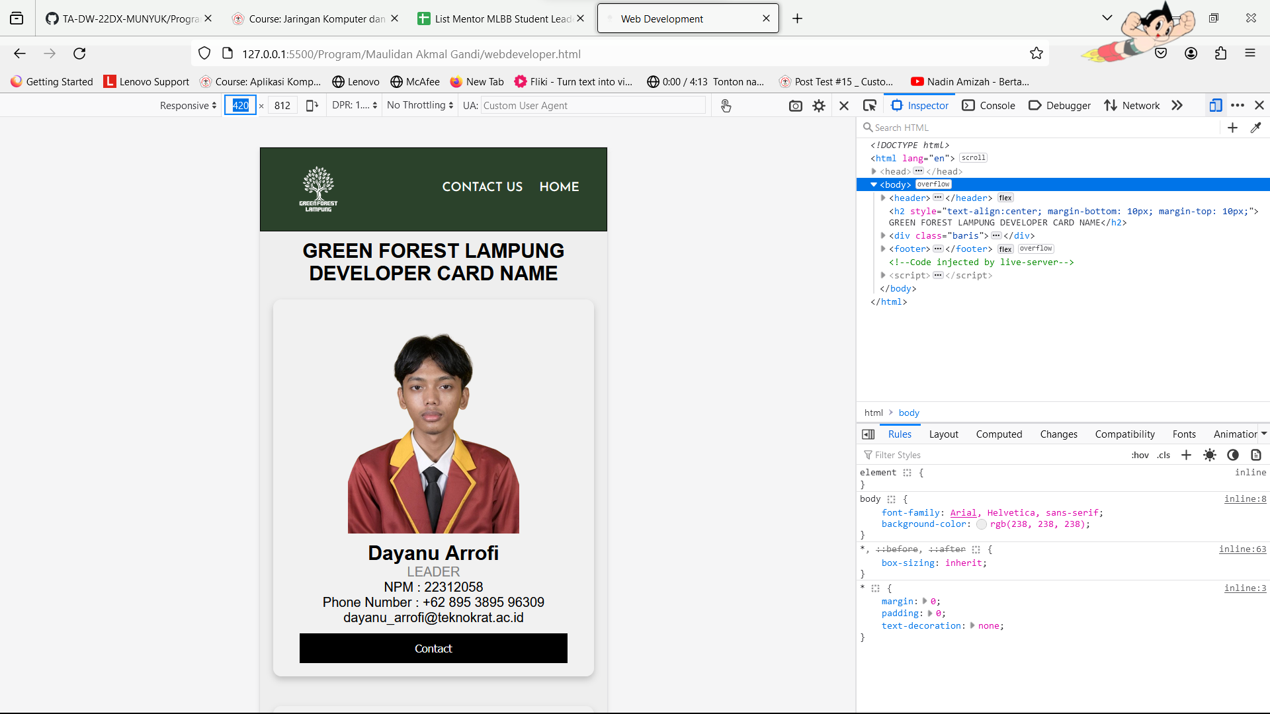

Pada tampilan responsive diatas menggunakan max-width: 420 pixel, yang diubah pada tampilan diatas yaitu selector tag header > selector class area_menu > selector tag a di ukuran font sizenya.

Sekian adalah dokumentasi project yang saya kerjakan maaf jika ada salah kata dan kurang dalam menjelaskan saya ucapkan terimakasih.